МИНИСТЕРСТВО ОБРАЗОВАНИЯ И НАУКИ РОССИЙСКОЙ ФЕДЕРАЦИИ
федеральное государственное автономное образовательное учреждение
высшего образования
«Северный (Арктический) федеральный университет имени М.В. Ломоносова»

Высшая школа информационных технологий и автоматизированных систем
(наименование высшей школы / филиала / института / колледжа)

ОТЧЕТ
о лабораторном практикуме

По дисциплине |  | DevTestOps
На тему | Валидация ответов сервера с помощью Assertions

Выполнил обучающийся:
Груздев Николай Александрович
^{(Ф.И.О.)}
Направление подготовки / специальность:
09.03.01 Информатика и вычислительная техника
^{(код и наименование)}
Курс: 4
Группа: 151220
Руководитель: Тарасов А.П., старший преподаватель кафедры информационных систем и информационной безопасности САФУ
(Ф.И.О. руководителя, должность / уч. степень / звание)

Отметка о зачете
 |  | ^{(отметка прописью)} |  | ^{(дата)}
Руководитель |  |  |  | А.П. Тарасов
 |  | ^{(подпись руководителя)} |  | ^{(инициалы, фамилия)}

Архангельск 2025
ЛИСТ ДЛЯ ЗАМЕЧАНИЙ
ЦЕЛЬ РАБОТЫ
Получить практические навыки по валидации ответов сервера с помощью Assertions.

1 РЕШЕНИЕ ПОСТАВЛЕННОЙ ЗАДАЧИ
Запустим JMeter и создадим новую Thread Group (рис. 1).
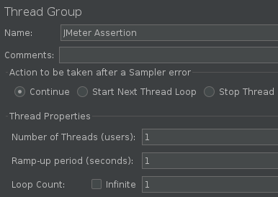
Рисунок 1 – Создание Thread Group
Добавим HTTP-запрос для получения данных пользователя с ID=7 с ресурса `jsonplaceholder.typicode.com` (рис. 2).
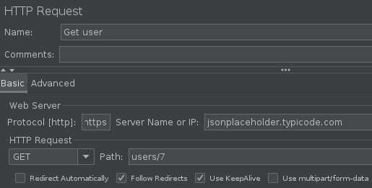
Рисунок 2 – Запрос на получение пользователя
Добавим View Results Tree и выполним запрос. В результатах отобразятся полученные JSON-данные (рис. 3).
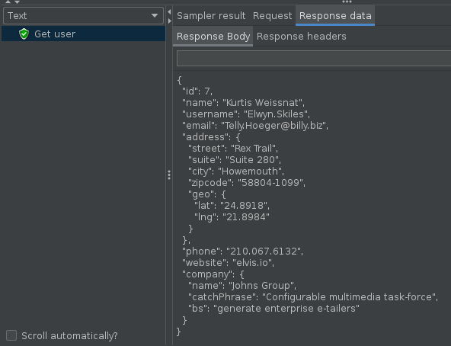
Рисунок 3 – Полученные данные пользователя
Добавим к запросу несколько Assertions для проверки различных аспектов ответа: значения JSON-поля, текста ответа, кода состояния, сообщения и заголовков (рис. 4-8).
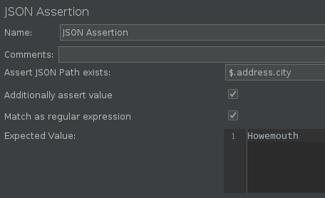
Рисунок 4 – Проверка JSON Assertion
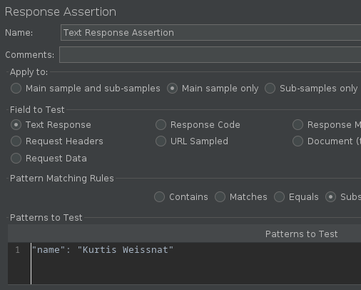
Рисунок 5 – Проверка Text Response Assertion
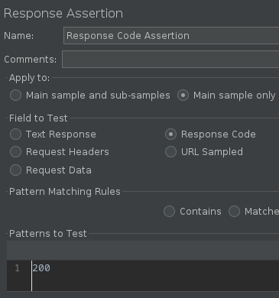
Рисунок 6 – Проверка Response Code Assertion
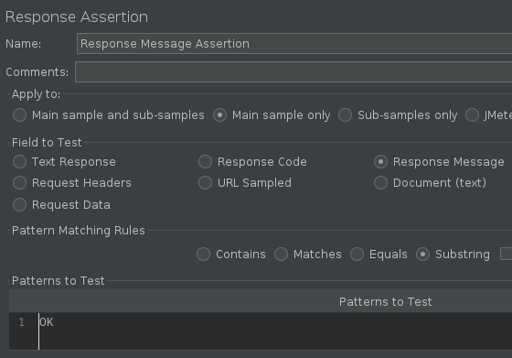
Рисунок 7 – Проверка Response Message Assertion
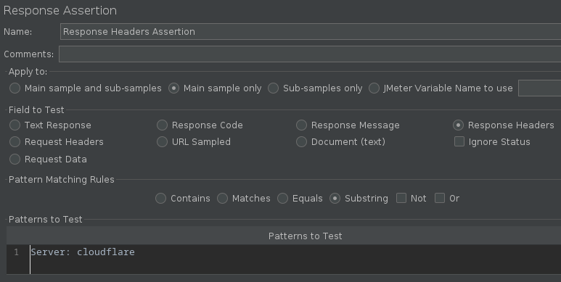
Рисунок 8 – Проверка Response Headers Assertion
Итоговая структура теста показана на рисунке 9.
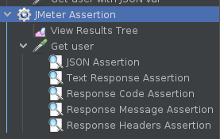
Рисунок 9 – Структура теста с проверками
Запустим тест. Все проверки проходят успешно (рис. 10).
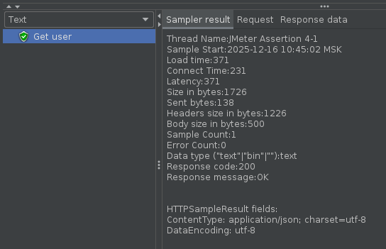
Рисунок 10 – Успешное выполнение теста
Теперь изменим ожидаемые значения в проверках на некорректные (рис. 11).
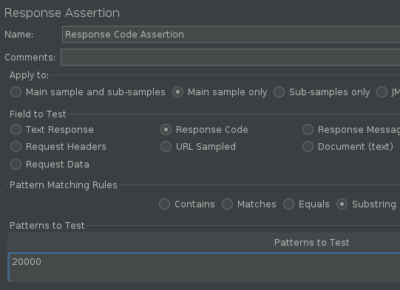
Рисунок 11 – Настройка проверок с ошибочными значениями
Повторно выполним тест. На этот раз проверки завершаются ошибками, так как фактические данные не совпадают с ожидаемыми (рис. 12).
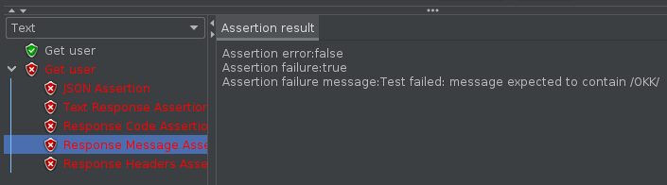
Рисунок 12 – Результат теста с ошибками проверок

ОТВЕТЫ НА КОНТРОЛЬНЫЕ ВОПРОСЫ
- Коды состояния ответа (Response Messages) делятся на пять основных классов, определяемых первой цифрой кода: информационные (1xx), успешные (2xx), перенаправления (3xx), ошибки клиента (4xx) и ошибки сервера (5xx). Каждый класс содержит конкретные трёхзначные коды (например, 200 OK, 404 Not Found), которые информируют клиента о результате обработки его запроса сервером;
- Assertion (Проверка) — это инструмент в JMeter, который используется для автоматической проверки соответствия ответа сервера заданным критериям. Он выполняет сравнение ожидаемого шаблона с различными элементами ответа, такими как код состояния, тело или заголовки, что позволяет объективно оценивать результаты тестирования;

ВЫВОД
В ходе работы были получены практические навыки по проверке и валидации ответов веб-сервера с использованием различных типов Assertions в Apache JMeter.

